WOLONTARIUSZKI Z NASZEJ SZKOŁY
NA 26 FINALE WOŚP
26 FINAŁ WIELKIEJ ORKIESTRY ŚWIATECZNEJ POMOCY ODBYŁ SIĘ 14 STYCZNIA 2018 ROKU , A CELEM ZBIÓRKI BYŁO POZYSKANIE ŚRODKÓW DLA WYRÓWNANIA SZANS W LECZENIU NOWORODKÓW.
PO RAZ PIERWSZY W NASZYM MIEŚCIE ODBYŁ SIĘ BIEG – POLICZ SIĘ Z CUKRZYCĄ .
W TRAKCIE TRWANIA FINAŁU ODBYWAŁY SIĘ LICZNE IMPREZY – KONCERTY , WYSTAWY , WYSTĘPY TANECZNE , POKAZ STAŻY POŻARNEJ , V EDYCJA TURNIEJU W PIŁKĘ NOŻNĄ , CHARYTATYWNA KAWIARENKA , PRZEJAŻDZKI FORDEM MUSTANGIEM , PSIM ZAPRZĘGIEM , INTERNETOWE AUKCJE RZECZY OSOBLIWYCH I LICYTACJE .
O GODZINIE 20 NAD MIASTEM ROZBŁYSŁO ŚWIATEŁKO DO NIEBA . TRADYCYJNIE WSZYSTKICH ROZGRZEWAŁA GROCHÓWKA I ŻUREK PROSTO Z WOJSKOWEJ GARKUCHNI. JESTEŚMY DUMNI Z NASZYCH WOLONTARIUSZEK Z VII KLASY . W ORKIESTRZE PO RAZ DRUGI BRAŁA UDZIAŁ JULIA KLIMCZAK A DEBIUTOWAŁY PATRYCJA GRABOWSKA I MARIA KIEŁBIK

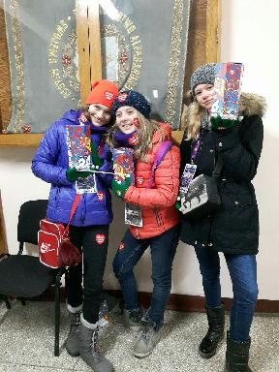

D.K

